Дунаева Т.Ю., к.т.н., доцент кафедры «Автоматизированные электротехнологические установки и системы»
Иванов С.И., студент гр. ЭТС-41 ЭФ СГТУ
Электроконтактный способ обработки пищевых продуктов

В настоящее время, повышенный спрос на диетические и здоровые продукты питания. А значит, востребованы и установки для приготовления продуктов с улучшенными органолептическими, химическими и биологическими свойствами (хлебобулочные изделия, фаршевые продукты и др.). Электроконтактный способ приготовления является одним из способов обеспечить население подобной продукцией.
При ЭК-способе выпечки расстоявшаяся тестовая заготовка помещается между двумя пластинами из нержавеющей стали, являющимися электродами, включаемыми на время выпечки в сеть переменного тока. При прохождении электрического тока тестовая заготовка быстро и равномерно прогревается, и переходит в состояние мякиша хлеба. Процесс ЭК-выпечки завершается при достижении мякишем температуры около 100⁰ С, при этом традиционной корки не образуется. Отсутствие традиционной корки повышает пищевую ценность хлеба за счет снижения активности реакции меланоидинообразования, содержания продуктов полимеризации жиров, окисных веществ, полициклических ароматических углеводородов (в том числе канцерогена – бензапирена), неусваиваемых организмом соединений, которые могут вызвать механическое раздражение стенок желудка, неблагоприятно сказывающееся на состоянии желудочно-кишечного тракта человека [1-4].
Более низкое температурное воздействие при ЭК-выпечке приводит к большей сохранности витаминов в готовом хлебе и позволяет предотвратить образование нежелательных веществ, не усваиваемых организмом соединений, характерных для традиционной радиационно-конвективной (РК) выпечки. Кроме того ЭК-выпечка, является самым предпочтительным способом выпечки при разработке технологий диабетических сортов хлебобулочных изделий, позволяющих снизить скорости расщепления углеводов хлеба в организме человека [2]. Данный способ выпечки позволяет снизить гликемический индекс (ГИ) готовых изделий.
Принципиальная схема установки приведена на рис. 1.
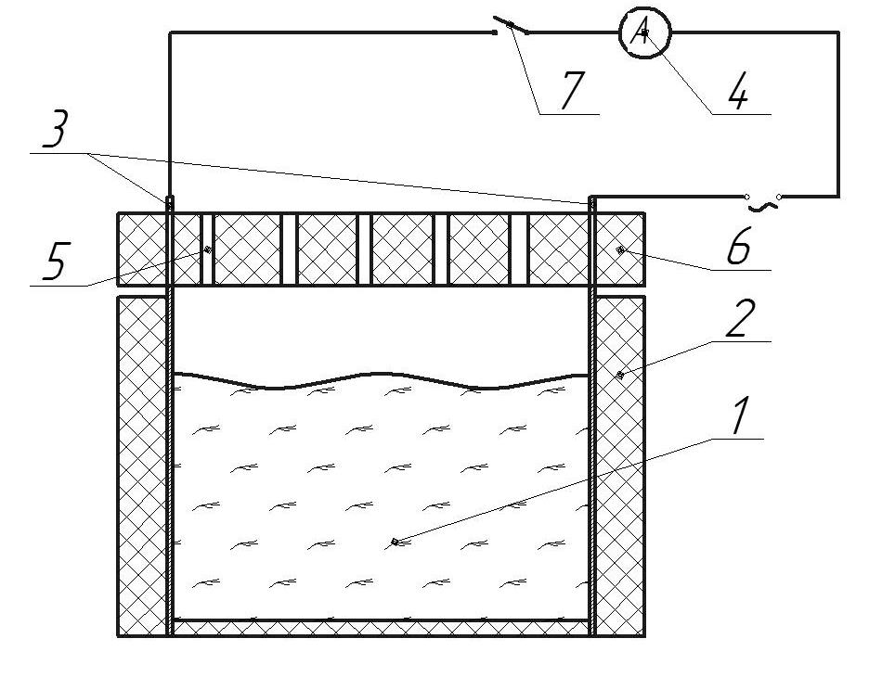
Рис.1 Принципиальная схема установки ЭК-выпечки хлебобулочных изделий: 1- Обрабатываемая масса(тесто), 2- Диэлектрический корпус, 3.- Электроды, 4-Измерительный прибор (амперметр), 5-Отдушины, 6-Диэлектрическая крышка, 7-Ключ.
В процессе исследования данной темы была создана лабораторная установка для ЭК-выпечки хлебобулочных изделий на базе кафедры «Автоматизированные электротехнологические установки и системы» СГТУ. Результаты экспериментов по выпечке витаминного хлеба показали, что изменяя силу тока в цепи, можно управлять процессом выпечки. Так например, выпечка небольших булочек длится 3-5 минут, при этом сила тока в цепи падает с 5А до 4А. За это время в тесте формируется пропеченный мякиш. После этого ток в цепи можно отключить, дать булочкам остыть и можно их употреблять в пищу.
По результатам исследований [4] наибольшее влияние на процесс ЭК-выпечки и показатели качества готовых изделий оказывают: массовая доля влаги в тесте, степень разрежения пекарной камеры и объемное напряжение (отношение напряжения к расстоянию между электродами). Наилучшие показатели качества хлеба ЭК-выпечки достигались при внесении в тесто соли в количестве 0,65 %, сухих дрожжей – 2,0 % и продолжительности выпечки 3-5 мин при напряжении 220 В. Оптимальная дозировка муки на одну тестовую заготовку составляла 250 г при площади электродов 1,5*10⁴ мм² и расстоянии между ними 100 мм. Массовая доля влаги в тесте должна составлять 50-56 % при безопарном способе тестоприготовления и продолжительности его созревания 185…200 мин. Диапазон оптимальных значений степени разрежения пекарной камеры был определен в интервале от 20 до 40 кПа[7-8].
Такой вид выпечки будет востребован в различных оздоровительных учреждениях и фитнес-центрах, обеспечивающих диетическое питание клиентов. Добавление в выпечку разнообразных витаминов и добавок, сохраняющих свои полезные свойства в процессе приготовления, представляет интересным использование такого способа выпечки и в домашних условиях
Список литературы.
1. Ауэрман Л.Я. Технология хлебопекарного производства. – М.: Легкая и пищевая промышленность, 1984. – 415 с.
2. Шевелева Г.И. Разработка способов повышения витаминной ценности хлебобулочных изделий. Дисс. канд. тех. наук. - М. - 1992 – 178 с.
3. Сидоренко, Г.А. Исследование особенностей выпечки бескоркового хлеба на основе системного подхода / Г.А. Сидоренко, В.П. Попов, В.Л. Касперович // Вестник ОГУ. – 1999. - № 1. – С.81-86.
4. Сидоренко, Г.А. Разработка технологии производства хлеба с применением электроконтактного энергоподвода. Дисс. канд. технич. наук / Г.А. Сидоренко //М. – 2002. – 178с.
5. Ялалетдинова Д.И. Разработка технологии зернового хлеба с применением электроконтактного способа выпечки. Дисс. канд. технич. наук: / - М. - 2010. - 262 с.

